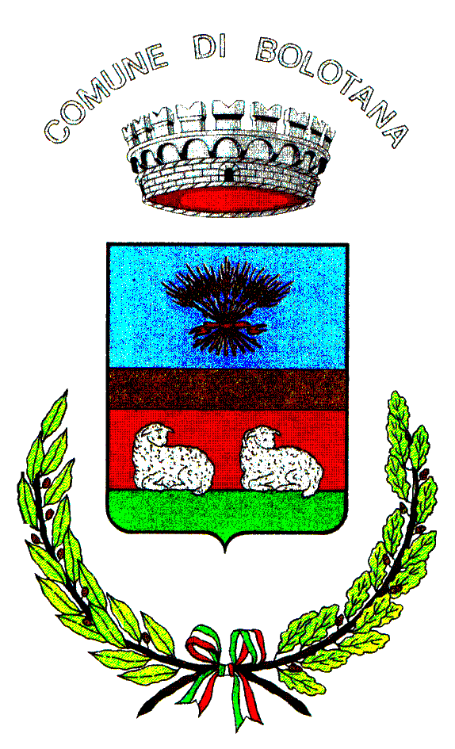
Comune di Bolotana
Assessorato alla Cultura
Biblioteca e Ludoteca
Comunale


AnDare incontro all’Estate

Appuntamenti in Biblioteca

LaBoraTorio CreAtiVo Con RiTa

LuNedì 14 LuGlio daLle oRe 10.00 aLLe ore 12.00

LuNedì 21 LuGlio daLle oRe 10.00 aLLe ore 12.00

LaBoraTorio dOlciSsimo Con RiTa&RiTa

LuNedì 28 LuGlio daLle oRe 10.00 aLLe ore 12.00

I pArtEciPantI dOvRaNNo vEniRe MunIti Di:

GrEmbIuLE dA cUcIna e Una cIOtOlA cHe Le MaMMe gENtIlMeNtE MeTTEreNNO A

DiSpOsizIoNE dEI loRo BamBiNI!!!

Al termine del laboratorio del 28 Luglio
tutti in Ludoteca a gustare
la pizza in allegra compagnia!!!!!!

Partecipanti : Max. 30 bambini in età compresa tra i 6 e i 12 anni.
Iscrizioni entro il 10 Luglio in Biblioteca.

Quota di partecipazione per il pranzo : 2,50 €

